**BÀI 8 – NHỮNG KỸ THUẬT TỐI ƯU OFFPAGE - SOCIAL**



**1 – Mạng xã hội G+**

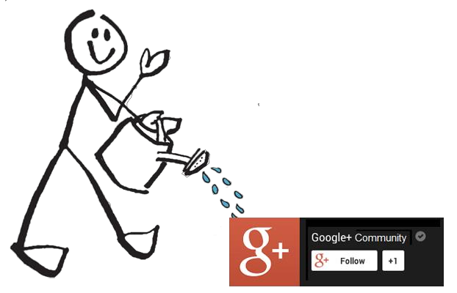

**Google Plus hay còn gọi là G+** là mạng xã hội được google đầu tư chăm chút với giấc mơ thay thế mạng xã hội

Facebook đang thịnh hành hiện nay.

**Chính vì G+ là đứa con do Google tạo ra** nên các SEOER nghĩ rằng nó sẽ ưu ái và truyền giá trị cho seo nên ngày một lạm dụng nó và biến nó thành bãi rác của Google.

**Ngày nay nó không còn là miền đất hứa cho dân SEO** gần như toàn bộ liên kết từ G+ Ra bên ngoài là No

Folow (Có nghĩa là không đi theo liên kết ra bên ngoài không truyền giá trị ).

**Những điều nên làm với G+ :**

**Đừng hy vọng quá nhiều với G+** hãy sử dụng nó một cách nhẹ nhàng như một mạng xã hội bình thường. Khóe léo tận dụng một cách nhẹ nhàng để phát tán nội dung muốn truyền tải đến nghiều người hạn chế spam.

**Hãy luôn làm mới nội dung** tránh nhàm chán phản cảm năng kết bạn với nhiều người nhằm tăng độ phủ sóng cho tài khoản author.

**Nó không còn truyền giá trị cho SEO** nhưng với mỗi bài viết cũng nên có tối thiểu 100 + nhìn cho đẹp mắt và

sinh động hóa nội dung.

**Hãy tạo mối quan hệ tốt với hàng xóm** bằng việc cộng like cho hàng xóm sướng họ sẽ add bạn với mình điều này sẽ giúp tăng độ uy tín cho tài khoản.

**Tích cực tham gia các hội nhóm trên G+** đừng quên quảng cáo nhẹ nhàng những gì mình muốn hướng tới nhé tuyệt đối không spam nhé.

**Cuối cùng mỗi ngày nên dành khoảng 30 phút cho G+** để làm mới nội dung, giao lưu hàng xóm, tham gia chém bão trên các hội nhóm, không nên giành quá nhiều thời gian cho G+ vì nó không mang lại nhiều giá trị mà lại mất khá nhiều thời gian.

**2 – Mạng xã hội Facebook**